Chapitre | 3. Solutions technologiques
Objectif général de formation | - Identifier une solution technique,  - Développer une culture des solutions technologiques.
Paragraphe | 3.1 Structures matérielles et/ou logicielles
Sous paragraphe | 3.1.4 Traitement de l’information
Connaissances | Traitement programmé : structure à base de microcontrôleurs et structures spécialisées (composants analogiques et/ou numériques programmables)
Niveau d’enseignement | Première Terminale
Niveau taxonomique | 2. Le contenu est relatif à l’acquisition de moyens d’expression et de communication : définir, utiliser les termes composant la discipline. Il s’agit de maîtriser un savoir « appris ».
Commentaire | Pour les systèmes événementiels on utilise les composants programmables intégrés.
Liens | 2.3.6-3 "modèles algorithmiques";  3.1.4-4 "logique combinatoire et séquentielle";  3.1.4.5 "traitement analogique"

Structures programmées

Pour de nombreuses applications (automobile, électroménager, téléphones, baladeurs audio…) on réalise des cartes électroniques spécifiques (par opposition aux éléments standards : API, PC industriels, plus coûteux et utilisés dans les applications industrielles).
Les principaux composants qui gèrent l'automatisme des appareils et effectuent des calculs, sont des composants programmables. Ils sont de trois types :
- les microcontrôleurs,
- les circuits logiques programmables (FPGA, CPLD),
- les PSoC (circuits mixtes qui ont en leur sein des structures analogiques, associées à un microcontrôleur) que l'on voit plus rarement.
Des outils de programmations spécifiques à chaque famille de circuit sont nécessaires. Des langages différents sont utilisés (assembleur, C, VHDL, langages graphiques).

Structure à microcontrôleur :
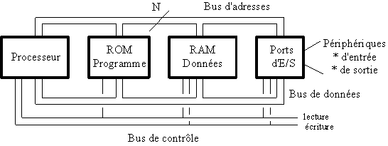
Définition :
Processeur : exécute les instructions du programme.
xROM : Mémoire "morte" stocke le programme.
RAM : Mémoire "vive" stocke les données de calcul.
Ports E/S : De différentes natures (T.O.R),
Liaison série, C.A.N …Les ports agissent sur l'environnement extérieur.
Le bus de données : est un ensemble de liaisons qui transporte des données ou des codes instructions, il est bidirectionnel entre le processeur, la RAM et les Ports, unidirectionnel avec la ROM. Sa taille 4,8,16 bits donne une indication sur la puissance de calcul du µC.
Le bus d'adresses : est un ensemble de liaisons qui transporte les adresses où souhaite accéder le processeur pour lire ou écrire. Il est unidirectionnel du processeur vers les autres éléments.
Le bus de contrôle : est un ensemble de liaisons qui synchronise les échanges.

Ce que l'on attend de l'élève :
- La structure de base ci-dessus est à connaître, ainsi que le rôle de chaque élément et bus.
RQ : On peut faire un parallèle avec les éléments qui composent une unité centrale de PC. En précisant que dans les PC les programmes applicatifs sont stockés en RAM lors de leur fonctionnement.
- On n'explique pas l'exécution d'une instruction.
- Des activités de programmation de µC peuvent être abordées avec un langage graphique du type Flowcode dans le cadre de notions abordées sur la fiche 2.3.6-3
- Identifier les systèmes qui utilisent des µC dans le laboratoire.

Structure à CLPD/FPGA :
Définition :
Un circuit logique programmable, est un circuit intégré logique qui peut être reprogrammé après sa fabrication.
Constitué de nombreuses cellules, il se programme en "réalisant des liaisons électroniques", cette opération est réversible et permet de reprogrammer de multiples fois le circuit.
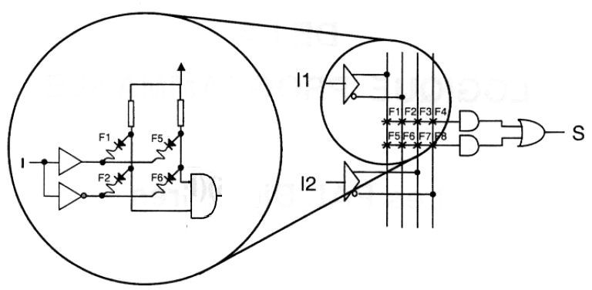
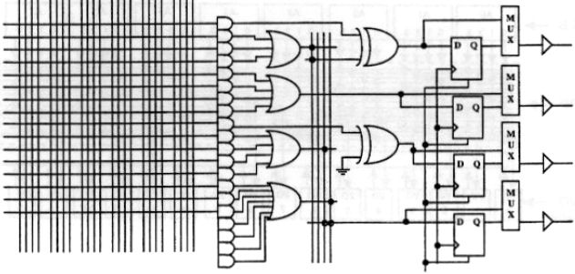

Ce que l'on attend de l'élève :
- La connaissance de la terminologie (PLD, CPLD, FPGA…)
- Ces connaissances sont associées à la fiche 3.1.4-4 (logique combinatoire seulement)
- Identifier les systèmes qui utilisent des CPLD/FPGA dans le laboratoire.
- Des activités de programmation sur des cartes d'évaluation (Altera, Lattice, Xilinx), uniquement pour de la logique combinatoire, seront abordées dans le cadre de la fiche 3.1.4.4
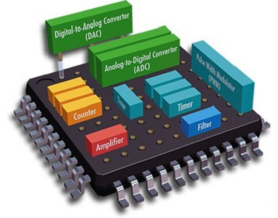
Structure des circuits mixtes PSoC :
Définition :
PSoC est l'acronyme de Programmable System on Chip, système électronique propriétaire de Cypress. Les circuits PSoC ont été introduits par Cypress au début des années 2000 et sont conçus pour remplacer à la fois le microcontrôleur et les circuits périphériques d'un système embarqué.
En fait un PSoC est un microcontrôleur qui inclus des structures analogiques (ampli, filtres) prévu pour des applications analogique. La programmation est effectuée avec un outil graphique propriétaire.

Ce que l'on attend de l'élève :
- La connaissance de la terminologie.
- La connaissance de quelques éléments que l'on trouve spécifiquement dans les PSoC.
- Qu'il soit capable de comparer les deux structures fonctionnelles d'un microcontrôleur et d'un PSoC.
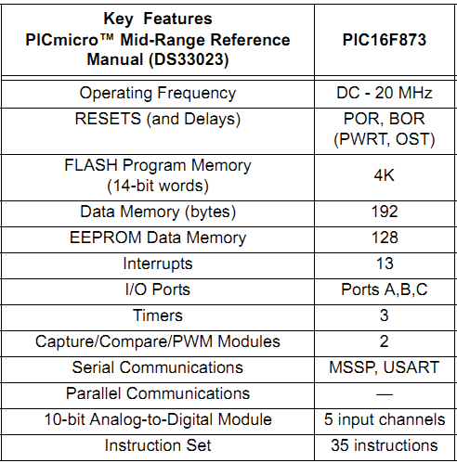
PSoC® 3: CY8C34 Family
-  8051 CPU subsystem
-  Nonvolatile subsystem
-  Programming, debug, and test subsystem
-  Inputs and outputs
-  Clocking
-  Power
-  Digital subsystem
- Comunication : I2C, UART , SPI
- Functions : EMIF, PWMs, Timers Counters
- Logic : NOT OR XOR AND
-  Analog subsystem
-  Amplifiers : TIA PGA opamp
-  ADC: Delta-Sigma
-  DACs : Current

